

Den se Středočeským krajem ve Skanzenu Vysoký Chlumec

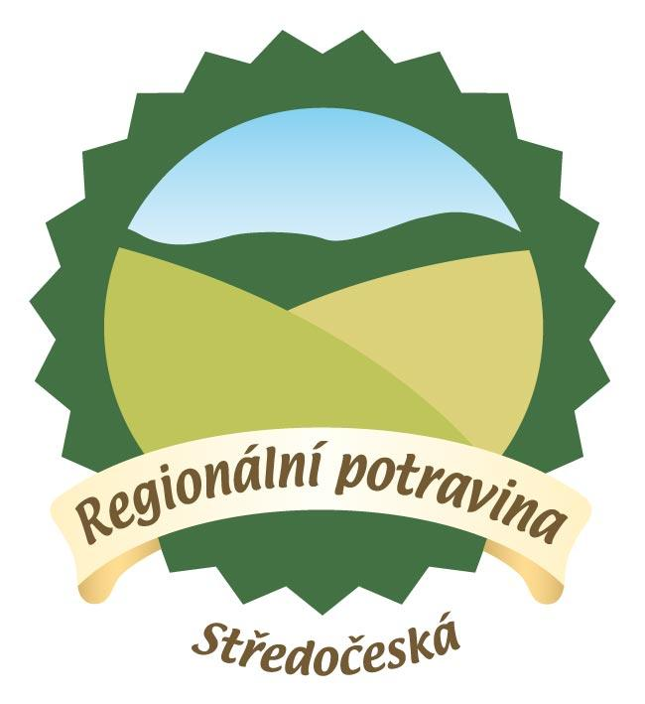
Dne 28.října se konala akce „Den se Středočeským krajem“ ve Skanzenu Vysoký Chlumec na Sedlčansku. Akci finančně podpořilo Ministerstvo zemědělství ČR. Skanzen ve státní svátek navštívilo přes 900 lidí, kteří mohli ochutnat vítězné potraviny v soutěži Středočeská Regionální potravina. Návštěvníci shlédli jak se vyrábí kozí sýr, domácí perníky, ochutnali teplý domácí chléb, který byl pekl v peci jednoho z domků Skanzenu. Děti měli možnost odlovit si rybu a spolu s rodiči sledovat, jak probíhá výlov rybníka.

Fotografie z prezentace MZe na akci „Den Středočeského kraje“ ve Skanzenu Vysoký Chlumec dne 28.10.2011.

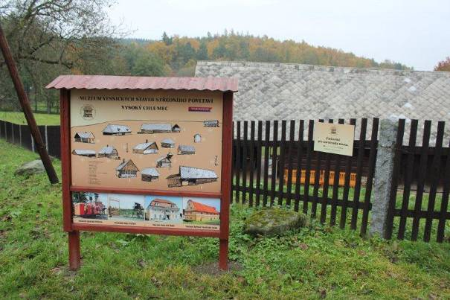
Tabule před vchodem do Skanzenu.

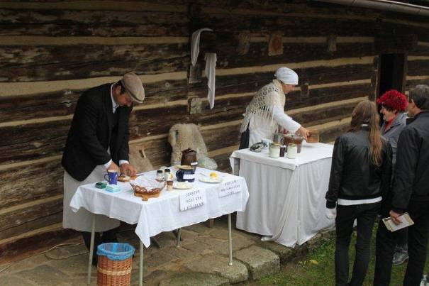

Výroba kozích sýrú.

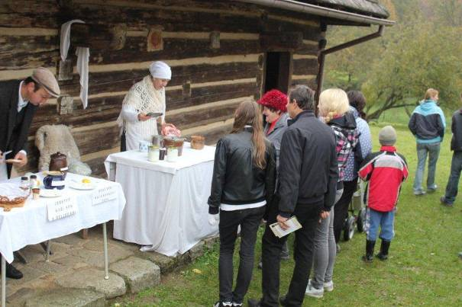

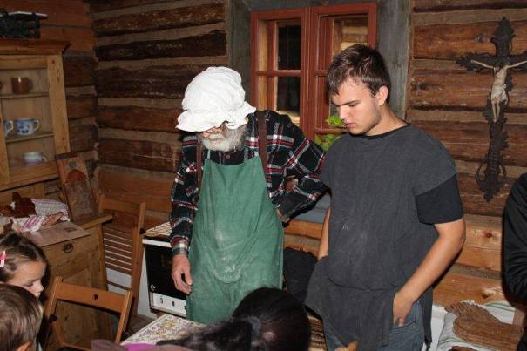

Výroba a pečení perníků.

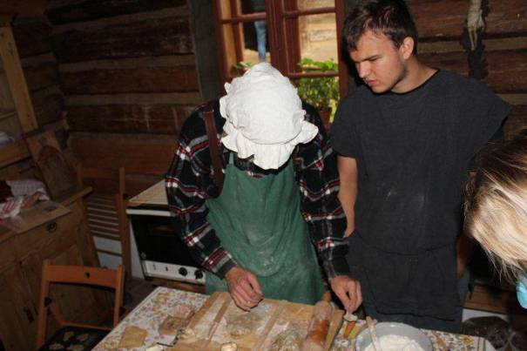

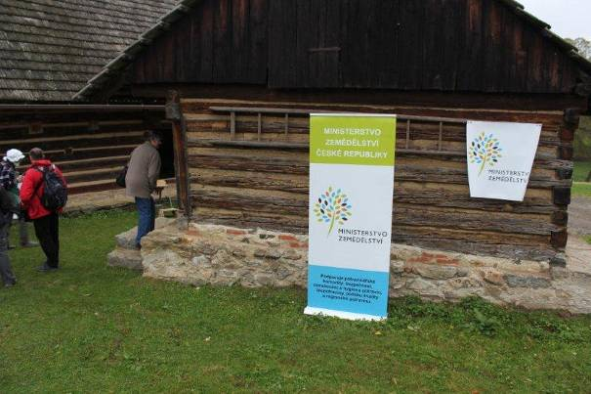

Ve Skanzenu bylo prezentováno Ministerstvo zemědělství..

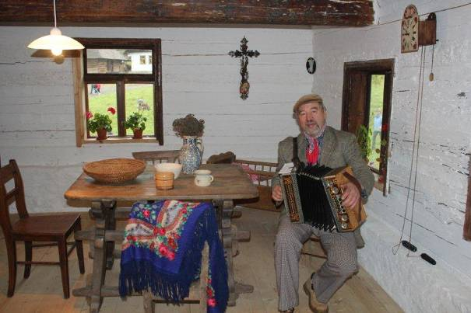
Harmonikář v selském stavení.

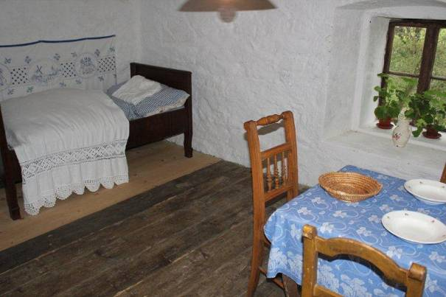
Návštěvníci si mohli prohlédnout v jakém prostředí žili naši předkové.

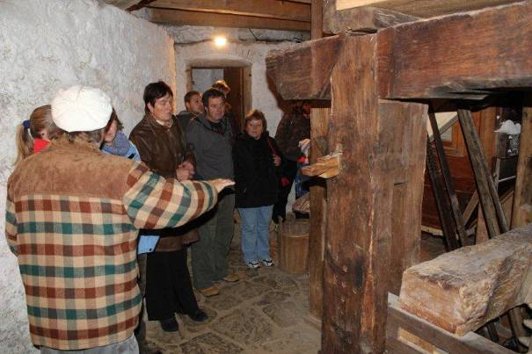
Pan otec mlynář vysvětloval přítomným na jakém principu se mlela mouka.

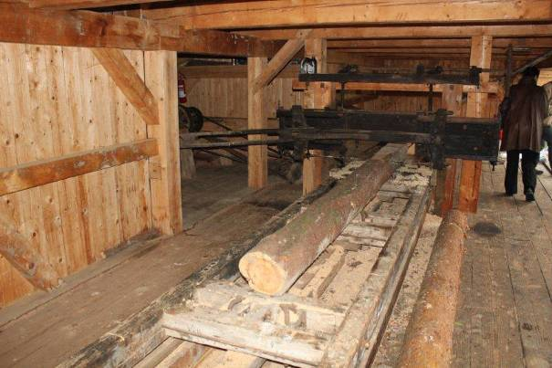
Ukázka řezání dříví na katru.

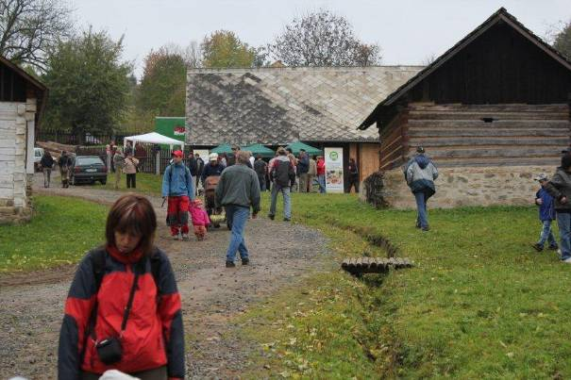
Areál Skanzenu.

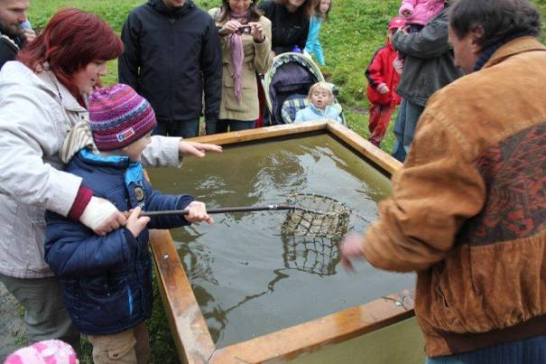

Děti si užívali možnosti vlastnoručně ulovit rybu.

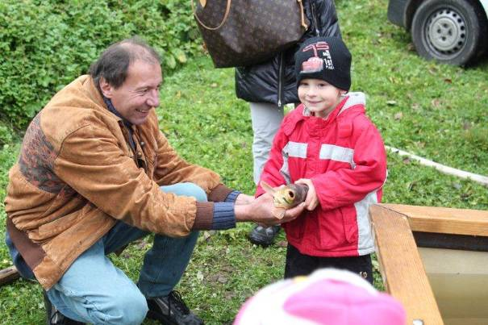

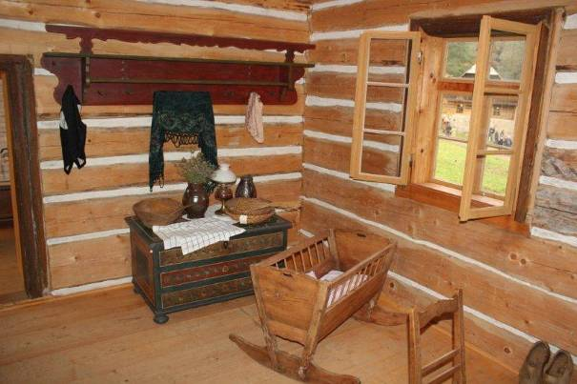
Selská jizba.

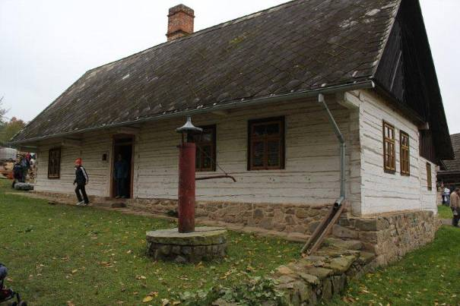
Zde probíhala ukázka pečení chleba v peci.

Stánky Středočeské Regionální potraviny.

